ASSUNTO:. REITERO A INDICAÇÃO 318/2013 QUE INDICA PARA O DEPARTAMENTO COMPETENTE, A CONSTRUÇÃO DE RAMPA DE ACESSO NO TÚNEL MARIO COVAS.

DESPACHO

SALA DAS SESSÕES ____/____/_____

PRESIDENTE DA MESA

REQUERIMENTO Nº , DE 2014

SENHOR PRESIDENTE,
SENHORES VEREADORES

REQUEIRO a mesa após ouvir o douto plenário que se oficie o Exmo. Senhor Prefeito Luiz Gustavo Antunes Stupp reiterando o requerimento 318/2013 que indica ao departamento competente a construção de Rampa de Acesso no Túnel Mario Covas.
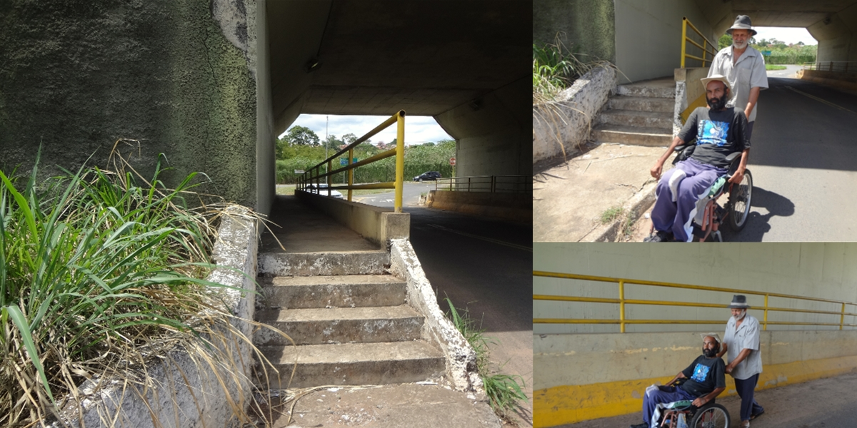

SALA DAS SESSÕES “VEREADOR SANTO RÓTOLLI”, aos 07 de Março de 2014

VEREADOR LUIS ROBERTO TAVARES

